ĐẠI HỌC ĐÀ NẴNG

TRƯỜNG ĐẠI HỌC BÁCH KHOA

KHOA CÔNG NGHỆ THÔNG TIN



BÁO CÁO THỰC TẬP TỐT NGHIỆP

NGÀNH CÔNG NGHỆ THÔNG TIN

ĐỀ TÀI:

**TÌM HIỂU NGÔN NGỮ LẬP TRÌNH NODEJS**

**VÀ PHÁT TRIỂN DỰ ÁN MOAR - NEXT BILLION**

SINH VIÊN : Lê Ngọc Anh

LỚP : 12T3

ĐƠN VỊ : Công ty TNHH MTV Tư vấn giải pháp và phát triển phần mềm Thái Bình Dương

CBHD : KS. Lê Bá Khánh Thành

**Đà Nẵng, 1/2017**

**LỜI CẢM ƠN**

*Trong đợt thực tập vừa qua, em đã nhận được sự huớng dẫn, giúp đỡ và động viên tận tình từ nhiều phía. Tất cả những điều đó đã trở thành một động lực rất lớn giúp em có thể hoàn thành tốt đợt thực tập tốt nghiệp này. Với tất cả sự cảm kích và trân trọng, em xin được gửi lời cảm ơn đến tất cả mọi người.*

*Trước tiên cho em được gửi lời cảm ơn đến Ban lãnh đạo Công ty TNHH MTV Tư vấn giải pháp và phát triển phần mềm Thái Bình Dương đã tạo điều kiện cho em được tham gia thực tập tại công ty cũng như cung cấp tất cả các cơ sở vật chất và trang thiết bị có thể cho em trong thời gian vừa qua. Xin cảm ơn anh Lê Bá Khánh Thành, anh Trần Văn Giáp và các anh chị trong công ty đã tận tình hướng dẫn giúp đỡ em trong suốt thời gian em tham gia thực tập.*

*Em cũng xin được gửi lời cảm ơn đến lãnh đạo trường Đại học Bách Khoa Đà Nẵng, lãnh đạo khoa Công nghệ thông tin đã tổ chức các buổi giao lưu giữa các doanh nghiệp và sinh viên thật sự bổ ích, giúp em có cơ hội tìm được một đơn vị thực tập tốt.*

*Em xin chân thành cảm ơn các thầy cô giáo của trường Đại học Bách Khoa Đà Nẵng, xin cảm ơn quý thầy cô đã tận tình dạy bảo, giúp đỡ em trong suốt thời gian em học tại trường cũng như trong thời gian em thực tập vừa qua.*

*Xin được cảm ơn tất cả các sinh viên tham gia thực tập tại Công ty TNHH MTV Tư vấn giải pháp và phát triển phần mềm Thái Bình Dương trong đợt thực tập vừa qua, những người đã luôn sát cánh cùng em, chia sẻ, ủng hộ và giúp đỡ mình trong thời gian thực tập vừa qua.*

*Xin trân trọng cảm ơn!*

**LỜI CAM ĐOAN**

*Tôi xin cam đoan :*

* 1. *Những nội dung trong báo cáo này là do chúng tôi thực hiện dưới sự hướng dẫn trực tiếp của anh Lê Bá Khánh Thành.*
  2. *Mọi tham khảo dùng trong báo cáo này đều được trích dẫn rõ ràng tên tác giả, tên công trình, thời gian, địa điểm công bố.*
  3. *Mọi sao chép không hợp lệ, vi phạm quy chế đào tạo, hay gian trá,  
     chúng tôi xin chịu hoàn toàn trách nhiệm.*

*Sinh viên, Lê Ngọc Anh*

**NHẬN XÉT CỦA CÔNG TY**

.......................................................................................................

.......................................................................................................

.......................................................................................................

.......................................................................................................

.......................................................................................................

.......................................................................................................

.......................................................................................................

.......................................................................................................

.......................................................................................................

.......................................................................................................

.......................................................................................................

.......................................................................................................

.......................................................................................................

.......................................................................................................

.......................................................................................................

.......................................................................................................

.......................................................................................................

.......................................................................................................

.......................................................................................................

.......................................................................................................

.......................................................................................................

.......................................................................................................

.......................................................................................................

.......................................................................................................

.......................................................................................................

.......................................................................................................

.......................................................................................................

.......................................................................................................

.......................................................................................................

MỤC LỤC

MỞ ĐẦU 6

I. GIỚI THIỆU VỀ CÔNG TY THỰC TẬP 6

1. Tên công ty 6

2. Trụ sở làm việc 6

3. Hoạt động chính 6

II. ĐỀ TÀI 6

1. Bối cảnh 6

2. Mục đích và ý nghĩa 7

3. Nhiệm vụ trong dự án 7

CHƯƠNG 1: 9

QUÁ TRÌNH THỰC TẬP TẠI CÔNG TY 9

I. ĐÀO TẠO KỸ NĂNG LÀM VIỆC NHÓM 9

1. Công cụ quản lý phiên bản GitHub và Bitbucket 9

2. Công cụ trao đổi giữa các thành viên trong dự án 10

3. Phân công thực hiện dự án 10

II. ĐÀO TẠO CÔNG NGHỆ 10

1. Ngôn ngữ lập trình NodeJS 10

2. Chương trình quản lý thư viện NPM 13

CHƯƠNG 2 : 14

DỰ ÁN MOAR – NEXT BILLION 14

I. GIỚI THIỆU DỰ ÁN 14

1. Giới thiệu chung 14

2. Mục đích và ý nghĩa 14

3. Phân tích các chức năng 14

4. Yêu cầu tính năng kỹ thuật 15

II. PHÁT TRIỂN DỰ ÁN 16

1. Đặc tả yêu cầu 16

2. Thiết kế 18

3. Kết quả mong đợi 20

4. Kết quả và hướng phát triển của dự án 20

KẾT LUẬN 27

TÀI LIỆU THAM KHẢO 27

# MỞ ĐẦU

* 1. **GIỚI THIỆU VỀ CÔNG TY THỰC TẬP**
     + - 1. **Tên công ty**

Tên tiếng Việt: Công ty TNHH MTV Tư vấn giải pháp và phát triển phần mềm Thái Bình Dương.

Tên tiếng Anh: Pacific software consultant and development limited company.

* + - * 1. **Trụ sở làm việc**

Văn phòng làm việc của công ty tại: 61 Lê Văn Sĩ

* + - * 1. **Hoạt động chính**

Công ty TNHH MTV Tư vấn giải pháp và phát triển phần mềm Thái Bình Dương chuyên kết nối tầm nhìn của khách hàng với kinh nghiệm thiết kế website có tính thẩm mỹ cao để đưa ra những lời khuyên cho khách hàng. Công ty làm việc với khách hàng để cung cấp những website chất lượng nhất với những công nghệ hiện đại và tiên tiến nhất. Ngoài thị trường trong nước thì công ty cũng hướng đến những khách hàng tiềm năng trên toàn thế giới. Với niềm đam mê về công nghệ, nhân viên công ty làm việc 15 giờ/ngày và kết nối với khách hàng thông qua những công cụ giao tiếp như Skype, Email, điện thoại. Đối tác của công ty đều là những khách hàng có uy tín trên thế giới, đồng thời công ty cũng cung cấp những dịch vụ cho các doanh nghiệp nhỏ.

* 1. **ĐỀ TÀI**

Trong quá trình thực tập dưới sự hướng dẫn của anh Lê Bá Khánh Thành cũng như lĩnh vực hoạt động của công ty, em quyết định chọn đề tài: *Tìm hiểu ngôn ngữ lập trình NodeJS và phát triển dự án Moar - Next Billion*.

* + - * 1. **Bối cảnh**

Trong những năm gần đây, Việt Nam và các nước Đông Nam Á dần được thế giới biết đến không chỉ qua danh lam thắng cảnh, bề dày lịch sử mà còn qua nền ẩm thực đầy phong phú, đa dạng và hấp dẫn khách hàng trong và ngoài nước.

Với sự phát triển của công nghệ, cộng với đó là sự cạnh tranh giữa các công ty từ đó giúp cho nền kinh tế phát triển, các doanh nghiệp dần áp dụng những thiết bị công nghệ tiên tiến để có thể nhận được phản hồi của khách hàng, từ đó nhận ra những khiếm khuyết để thay đổi và phát triển công ty. Về quan điểm của người dùng thông thường, xu hướng hiện nay của rất nhiều người là có thể kiếm được chút ít tiền một cách nhanh chóng nhất.

Đặc biệt trong lĩnh vực ẩm thực, hầu hết các chủ nhà hàng luôn muốn có được một ứng dụng web, nơi mà họ có thể dễ dàng quản lý, nhận được những phản hồi của khách hàng để có thể theo dõi, phát triển dịch vụ, món ăn của một nhà hàng hoặc thông qua đó quảng cáo, đánh giá độ tin cậy của nhà hàng. Bên cạnh đó, những khách hàng có thể kiếm được một khoản nhỏ bằng cách đưa ra những đánh giá về dịch vụ, chất lượng món ăn thông qua một ứng dụng di động

Trong vài năm nay trở lại đây, ứng dụng di động vẫn là cách tiếp cận được ưa thích trong việc cung cấp các dịch vụ hay nội dung mới trên các thiết bị di động đối với khách hàng thông thường. Còn đối với những khách hàng với mục đích quản lý, một trang web quản lý hệ thống với tốc độ cao đang trở nên cực kì phổ biến. Vì vậy, phát triển ứng dụng cho các thiết bị di động cũng như ứng dụng web đang là một môi trường đầy tiềm năng cho các lập trình viên và các nhà đầu tư vào lĩnh vực này.

Trong quá trình thực tập tại công ty và trải qua khóa đào tạo của công ty, đồng thời công ty giao cho em thực hiện nghiên cứu về lập trình Nodejs đồng thời phát triển ứng dụng Moar-Next Billion. Đây là một dự án vừa nên cần ba người vào một nhóm dưới sự hướng dẫn anh Lê Bá Khánh Thành. Chúng em đảm nhận vai trò thực hiện lập trình cho web quản lý phản hồi của khách hàng dựa trên Nodejs.

* + - * 1. **Mục đích và ý nghĩa**

Đề tài tìm hiểu ngôn ngữ lập trình NodeJS và phát triển dự án Moar – Next Billion là một dự án tầm vừa. Đây là website giúp quản lý các bài đánh giá, khảo sát của khách hàng trên toàn thế giới.

Thực hiện đề tài giúp chúng tôi nắm vững cách tương tác giữa các thành phần trong một website, có những kỹ năng cần thiết để phát triển lập trình các website lớn hơn, đòi hỏi kỹ thuật nhiều hơn.

* + - * 1. **Nhiệm vụ trong dự án**

Trong dự án này, tôi đảm nhận vai trò lập trình viên của dự án. Nhiệm vụ của tôi trong dự án này:

* Nghiên cứu ngôn ngữ lập trình NodeJS.
* Phân tích và thiết kế yêu cầu của dự án.
* Thực hiện các giai đoạn: prototype và back-end.
* Sửa lỗi và hoàn thiện website khi giao cho khách hàng.

# CHƯƠNG 1:

# QUÁ TRÌNH THỰC TẬP TẠI CÔNG TY

* 1. **ĐÀO TẠO KỸ NĂNG LÀM VIỆC NHÓM**

Trong thời gian thực tập tại công ty, tôi được giao cho nghiên cứu về ngôn ngữ lập trình NodeJS để chuẩn bị tham gia vào một dự án của công ty. Với sự giúp đỡ của các anh chị có kinh nghiệm trong công ty, tôi đã có thêm rất nhiều kiến thức cũng như kỹ năng để tham gia vào dự án.

Tôi cũng được làm quen với quy trình làm việc và sử dụng các công cụ quản lý công việc để thực hiện công việc của mình tốt hơn.

* + - * 1. **Công cụ quản lý phiên bản GitHub và Bitbucket**

GibHub là một dịch vụ cung cấp kho lưu trữ mã nguồn dựa trên nền web cho các dự án phát triển phần mềm. GitHub cung cấp cả phiên bản trả tiền lẫn miễn phí cho các tài khoản. Các dự án mã nguồn mở sẽ được cung cấp kho lưu trữ miễn phí. Tính đến tháng 4 năm 2016, GitHub có hơn 14 triệu người sử dụng với hơn 35 triệu kho mã nguồn, làm cho nó trở thành máy chủ chứa mã nguồn lớn trên thế giới. GitHub đã trở thành một yếu tố có sức ảnh hưởng trong cộng đồng phát triển mã nguồn mở. Dự án trên GitHub có thể được truy cập và thao tác sử dụng một giao diện dòng lệnh và làm việc với tất cả các lệnh Git tiêu chuẩn. GitHub cũng cho phép người dùng đăng ký và không đăng ký để duyệt kho công cộng trên trang web. Trang web cung cấp các chức năng mạng xã hội như feed, theo dõi, wiki (sử dụng phần mềm Gollum Wiki) và đồ thị mạng xã hội để hiển thị cách các nhà phát triển làm việc trên kho lưu trữ.

Bitbucket là dịch vụ web hỗ trợ quản lý phiên bản phân tán cho cả Git và Mercurial (một hệ thống quản lý phiên bản phân tán khác). Bitbucket cung cấp cả phiên bản trả tiền lẫn miễn phí cho các tài khoản. Nếu người dùng cần server Git dành cho một nhóm không quá 5 người làm việc với nhau thì có thể dùng miễn phí vĩnh viễn ở Bitbucket. Vì tài khoản miễn phí ở đây người dùng sẽ được quyền tạo private repository không giới hạn nhưng sẽ giới hạn 5 thành viên được quyền truy cập vào private repository. Các tính năng ở Bitbucket hầu như đầy đủ cho nhu cầu sử dụng Git.

* + - * 1. **Công cụ trao đổi giữa các thành viên trong dự án**

Chúng tôi trao đổi với nhau qua các hình thức:

* Chat thông qua Skype: thông báo, trao đổi, …
* Email: các tài liệu, phần mềm, báo cáo, …
* TeamViewer: hỗ trợ sửa lỗi thông qua mạng Internet.
* Gặp mặt trực tiếp: trao đổi, thảo luận,
* Trello: cập nhật tiến độ thực hiện dự án.
  + - * 1. **Phân công thực hiện dự án**

|  |  |  |  |
| --- | --- | --- | --- |
| STT | Họ và tên | Vai trò | Nhiệm vụ |
| 1 | Lê Ngọc Anh | Developer | * Làm prototype các màn hình: quản lý user, quản lý message, task setting. * Thực hiện các module: * Quản lý user * Quản lý message (tạo message, inbox, outbox) |

* 1. **ĐÀO TẠO CÔNG NGHỆ**
     + - 1. **Ngôn ngữ lập trình NodeJS**

NodeJS là một mã nguồn được xây dựng dựa trên nền tảng JavaScript V8 Engine, nó được sử dụng để xây dựng các ứng dụng web như các trang video clip, các forum và đặc biệt là các trang mạng xã hội phạm vi hẹp. NodeJS là một mã nguồn mở được sử dụng rộng rãi bởi hàng ngàn lập trình viên trên toàn thế giới. NodeJS có thể chạy trên nhiều nền tảng hệ điều hành khác nhau từ Window cho tới Linux, OS X nên đó cũng là một lợi thế. NodeJS cung cấp các thư viện phong phú ở dạng JavaScript Module khác nhau giúp đơn giản hóa việc lập trình và giảm thời gian ở mức thấp nhất.

1. ***Lịch sử phát triển :***

NodeJS ra đời vào năm 2009 bởi Ryan Dahl và những lập trình viên khác làm việc tại Joyent. NodeJS được tạo lần đầu cho hệ điều hành Linux sử dụng. Nó được phát triển và bảo trì bởi Ryan Dahl và được tài trợ bởi Joyent.

Trong năm 2011, một bộ phận package manager đã giới thiệu bộ thư viện cho NodeJS gọi là npm. Tháng 6 năm 2011, Microsoft hợp tác với Joyent để tạo ra bản cho Windows.

Mục tiêu ban đầu của Dahl là làm cho trang web có khả năng push như trong một số ứng dụng web như Gmail. Sau khi thử với vài ngôn ngữ Dahl chọn JavaScript vì một API nhập/xuất không đầy đủ. Điều này cho phép có thể định nghĩa một quy ước nhập/xuất điều khiển theo sự kiện, non-blocking.

NodeJS được *InfoWorld* bình chọn là « Công nghệ của năm » năm 2012.

1. ***Các đặc tính của NodeJS :***

* **Realtime** : xử lý giao tiếp từ client tới máy chủ theo thời gian thực.
* **Bất đồng bộ** : tất cả các API của NodeJS đều không đồng bộ (non-blocking), nó chủ yếu dựa trên nên của NodeJS Server và chờ đợi Server trả dữ liệu về. Việc di chuyển máy chủ đến các API tiếp theo sau khi gọi và cơ chế thông báo các sự kiện của NodeJS giúp máy chủ để có được một phản ứng từ các cuộc gọi API trước (realtime).
* **Chạy rất nhanh** : NodeJS được xây dựng dựa vào nền tảng JavaScript V8 Engine nên việc thực thi chương trình rất nhanh.
* **Đơn luồng nhưng khả năng mở rộng cao** : NodeJS sử dụng một mô hình luồng duy nhất với sự kiện lặp. Cơ chế tổ chức sự kiện giúp các máy chủ để đáp ứng một cách không ngăn chặn và làm cho máy chủ có khả năng mở rộng cao. NodeJS sử dụng một chương trình đơn luồng và các chương trình tương tự có thể cung cấp dịch vụ cho một số lượng lớn hơn nhiều so với yêu cầu máy chủ truyền thống như Apache HTTP Server.
* **Không đệm** : NodeJS không đệm bất kỳ một dữ liệu nào và các ứng dụng này chủ yếu là đầu ra dữ liệu.
* **Có giấy phép** : NodeJS được cấp giấy phép bởi *MIT License*.

1. ***Mô hình :***

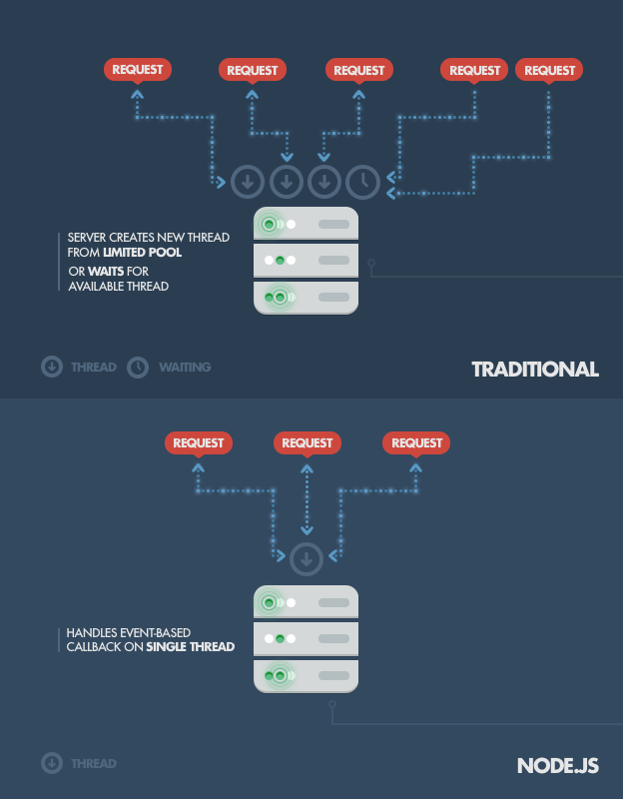

*Hình 1. So sánh mô hình hoạt động truyền thống với mô hình hoạt động của NodeJS*

* + - * 1. **Chương trình quản lý thư viện NPM**

NPM (Node Package Manager) là một chương trình quản lý thư viện ngầm định trong môi trường JavaScript NodeJS. Ta có thể sử dụng nó để cài cắm các module package khác của tất cả mọi lập trình viên trên thế giới mà đã được publish trên NPM. Hoặc chúng ta cũng có thể publish những module package mà chính ta viết cho cộng đồng sử dụng. Ý tưởng của module NPM : một tập hợp các hàm có sẵn có thể sử dụng được, thành phần tái sử dụng, tập hợp các cài đặt dễ dàng thông qua kho lưu trữ trực tuyến với các phiên bản quản lý khác nhau.

**CHƯƠNG 2 :**

**DỰ ÁN MOAR – NEXT BILLION**

1. **GIỚI THIỆU DỰ ÁN**
2. **Giới thiệu chung**

MOAR! là một ứng dụng điện thoại cho phép người dùng có thể gửi phản hồi theo yêu cầu của các nhà hàng, cửa hàng, … . Người dùng có thể dùng thời gian rảnh của mình để kiếm tiền bằng việc đóng góp các phản hồi đó, đồng thời các nhà hàng, cửa hàng, … có thể thu thập, tổng hợp được các ý kiến của khách hàng, qua đó có thể có những thay đổi phù hợp để phát triển công việc kinh doanh của mình.

Dự án Moar mà chúng tôi thực hiện là một dự án xây dựng website quản lý các bài khảo sát mà các chủ cửa hàng trên toàn thế giới gửi tới và các ý kiến phản hồi của khách hàng về các nhà hàng, cửa hàng, … đó.

Dự án hướng đến việc quản lý một cách chặt chẽ các task của các chủ nhà hàng, các tài khoản cũng như các ý kiến phản hồi của khách hàng, các khoản tiền mà khách hàng nhận được sau khi hoàn thành bài khảo sát.

1. **Mục đích và ý nghĩa**

Mục đích chính của dự án là để chúng tôi nắm bắt được những bước cơ bản trong việc xây dựng một website bằng ngôn ngữ NodeJS, hiểu được quy trình làm một dự án theo mô hình Scrum, và trên hết là rèn luyện kỹ năng làm việc theo nhóm, trao đổi, thảo luận với khách hàng.

* + - * 1. **Phân tích các chức năng**

|  |  |  |
| --- | --- | --- |
| **STT** | **Tên chức năng** | **Mô tả chi tiết** |
| 1 | Đăng nhập | Cho phép super admin và admin đăng nhập bằng tài khoản của mình. |
| 2 | Quản lý account (chỉ dành cho super admin) | Super admin sau khi đăng nhập vào tài khoản của mình có thể tạo, cấp quyền, chỉnh sửa hoặc xóa tài khoản admin. |
| 3 | Hiển thị profile | Hiển thị profile của người đăng nhập, bao gồm các thông tin như username, email, các quyền có thể thực hiện. |
| 4 | Quản lý task | Super admin hoặc admin được cấp quyền có thể xem các task hiện có, thêm mới task, sửa, xóa các task. |
| 5 | Quản lý user | Super admin hoặc admin được cấp quyền có thể xem danh sách các user cùng với các thông tin của họ, export danh sách user ra file csv, xem lịch sử earning của từng user. |
| 6 | Quản lý payment | Super admin hoặc admin được cấp quyền có thể xem danh sách các khoản tiền phải trả cho các người dùng đã hoàn thành các bài khảo sát theo các mục pending và archived payment, export các danh sách đó ra file csv, xem lịch sử earning của từng payment. |
| 7 | Quản lý message | Super admin hoặc admin được cấp quyền có thể tạo mới một notification, xem danh sách inbox và outbox. |

* + - * 1. **Yêu cầu tính năng kỹ thuật**

|  |  |
| --- | --- |
| **STT** | **Nội dung yêu cầu** |
| 1 | Giao diện được trình bày khoa học, hợp lý, dễ sử dụng và đảm bảo tính mỹ thuật hài hòa với mục đích của website. |
| 2 | Các chức năng hợp lý, liên kết với nhau một cách chặt chẽ, khoa học. |

1. **PHÁT TRIỂN DỰ ÁN**
2. **Đặc tả yêu cầu**
   1. ***Sơ đồ Use-Case***

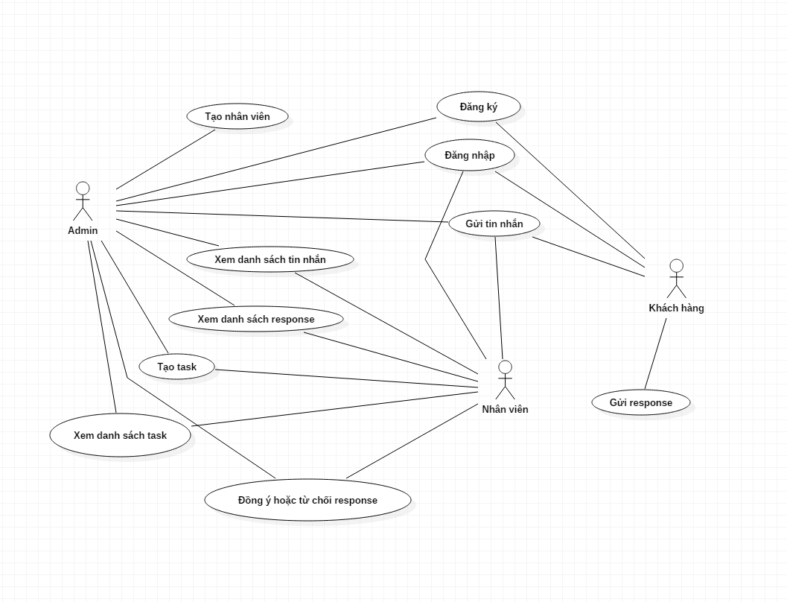

*Hình 2. Sơ đồ use-case*

* 1. ***Sơ đồ liên kết các màn hình***

Màn hình đăng nhập

Màn hình “Profile”

Màn hình “Home”

Màn hình

“Tạo Task”

Màn hình “Menu”

Màn hình “Danh sách responses”

Màn hình

“Danh sách tasks”

Màn hình

“Payments”

Màn hình “Account”

Màn hình “Danh sách user”

Màn hình “Send message”

Màn hình “Danh sách Messages”

*Hình 3. Sơ đồ liên kết giữa các màn hình*

1. **Thiết kế**
   1. ***Wireframe yêu cầu***

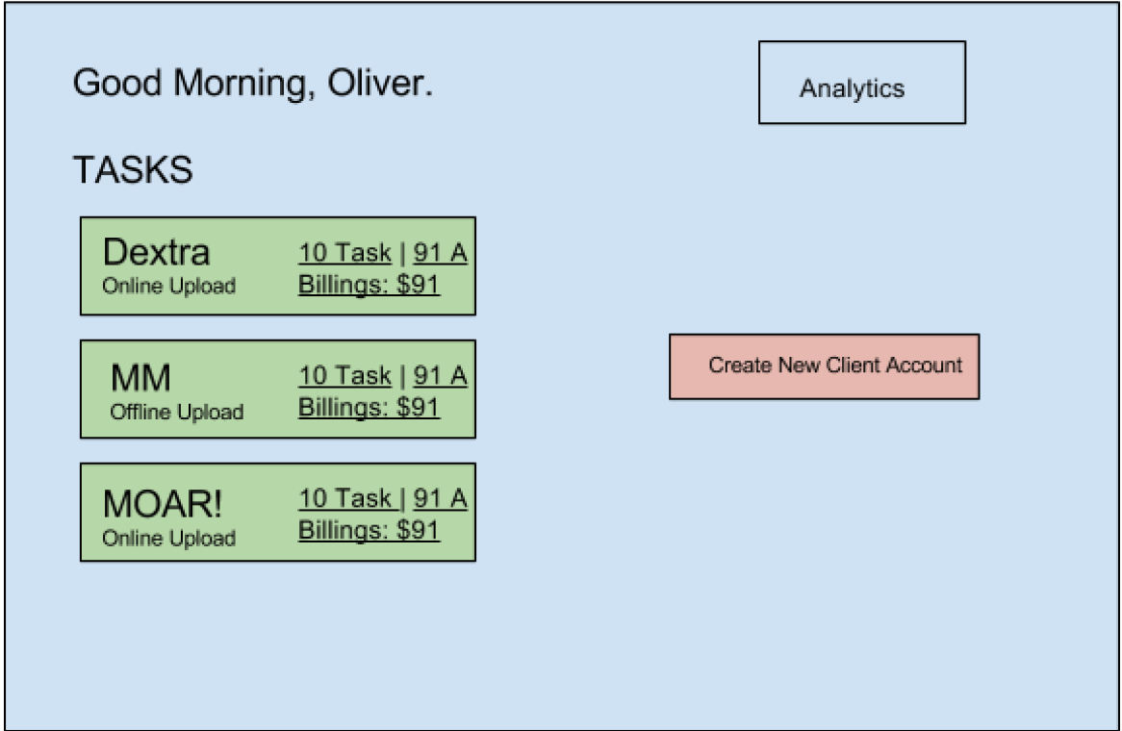

*Hình 4. Danh sách tasks*

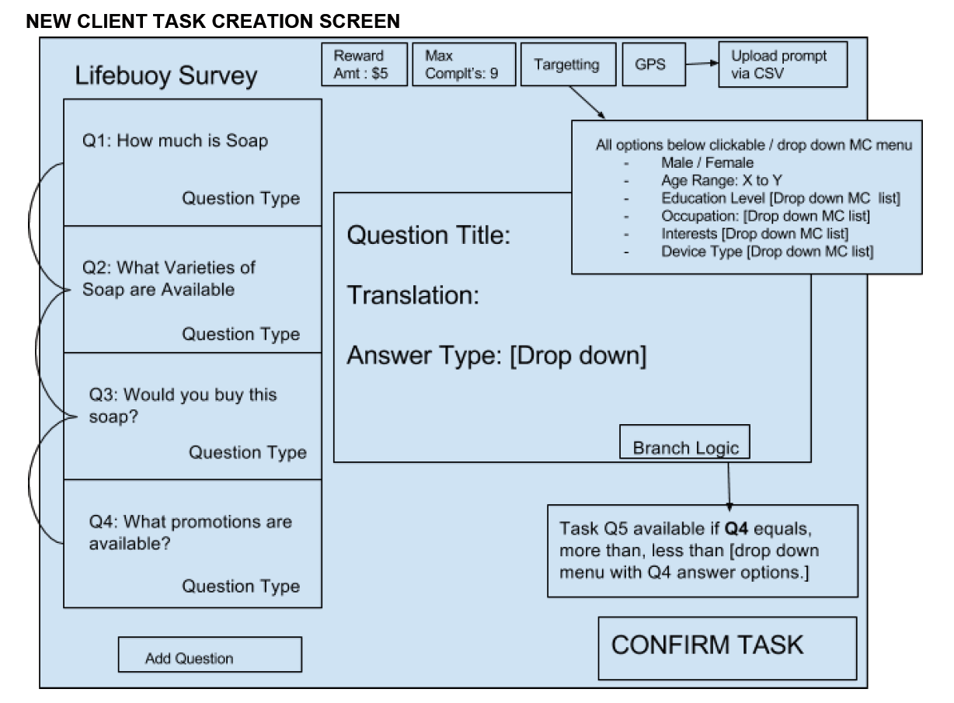

*Hình 5. Tạo mới task*

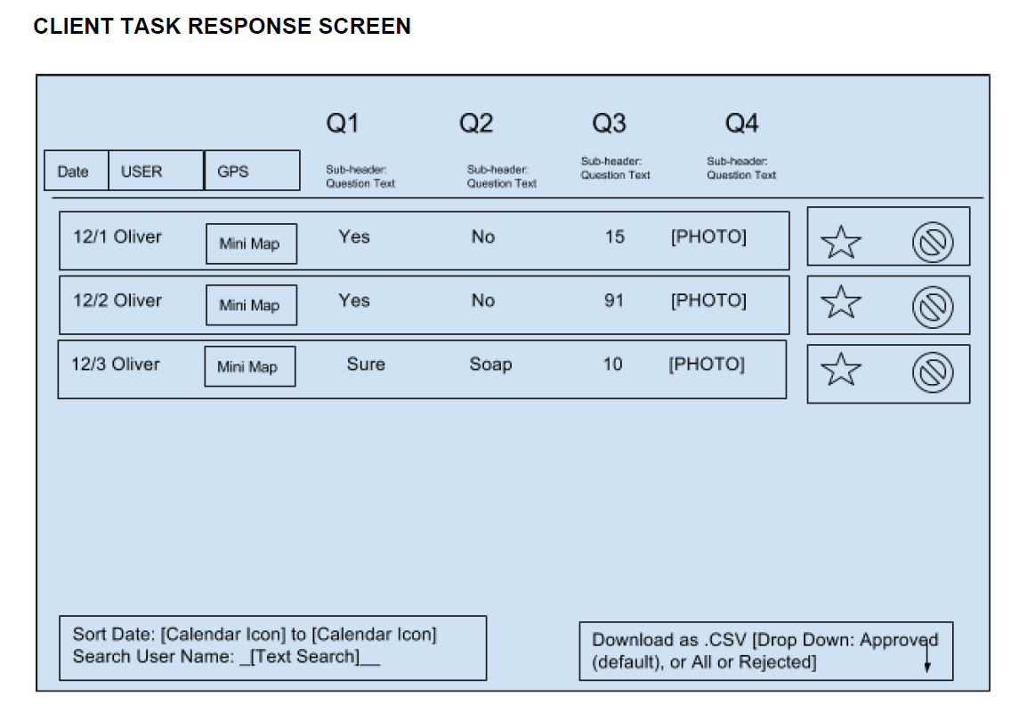

*Hình 6. Danh sách response của một task*

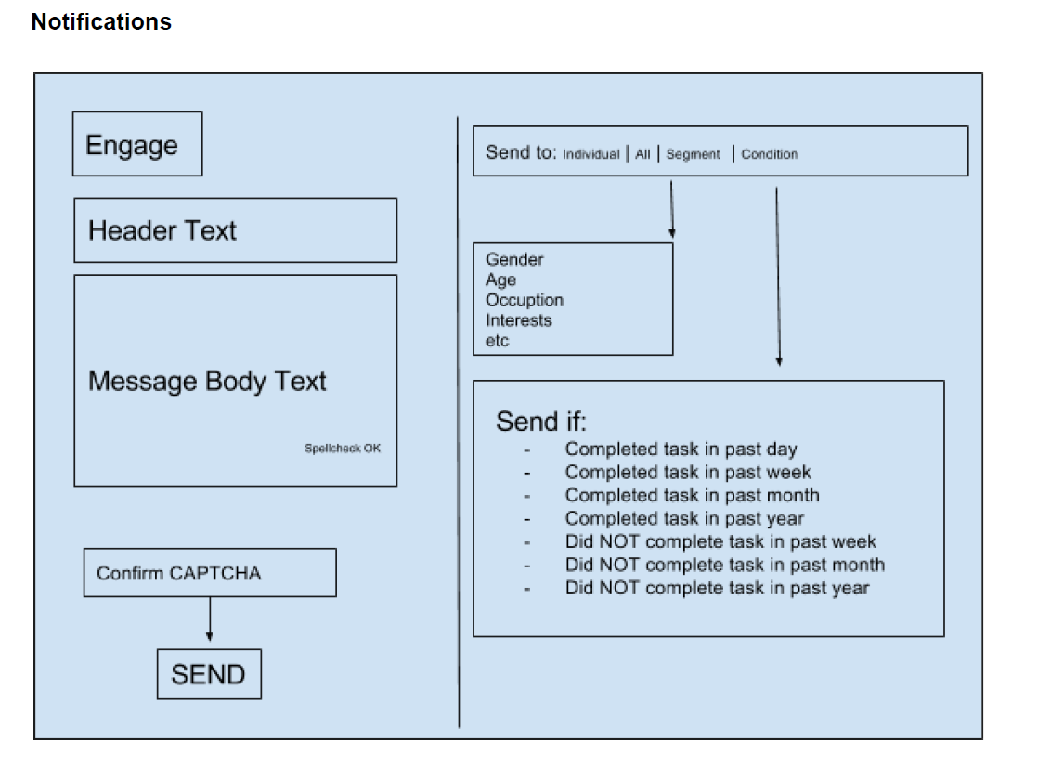

*Hình 7. Tạo mới một notification*

* 1. ***Kế hoạch tiến hành***

Với một dự án vừa phải với sự tham gia của ba thành viên, nhóm chúng em quyết định sử dụng mô hình Scrum để áp dụng vào phát triển dự án. Mặc dù chưa thực sự thực hiện một cách chính xác quy trình của mô hình trên nhưng chúng tôi đã cố gắng thực hiện dựa trên tinh thần hoàn thành bản mẫu một cách đúng tiến độ. Các thành viên trong nhóm nhiều lần thực hiện Daily meeting cũng như liên tục cập nhật tiến độ để có thể hoàn thành dự án trong thời gian thỏa thuận.

Trong quá trình thực hiện chúng tôi đã sử dụng Trello để cập nhật tiến độ, phân chia công việc một cách rõ ràng. Ngoài ra, mỗi thành viên đều làm việc có trách nhiệm với phần task mình được giao.

1. **Kết quả mong đợi**

Hoàn thành dự án đúng thời gian dự kiến và đúng các chức năng theo yêu cầu của khách hàng.

1. **Kết quả và hướng phát triển của dự án**
   1. ***Kết quả làm được***

Hoàn thành dự án đúng thời gian, deploy lên server và gửi cho khách hàng. Các màn hình của website:

* Màn hình đăng nhập:

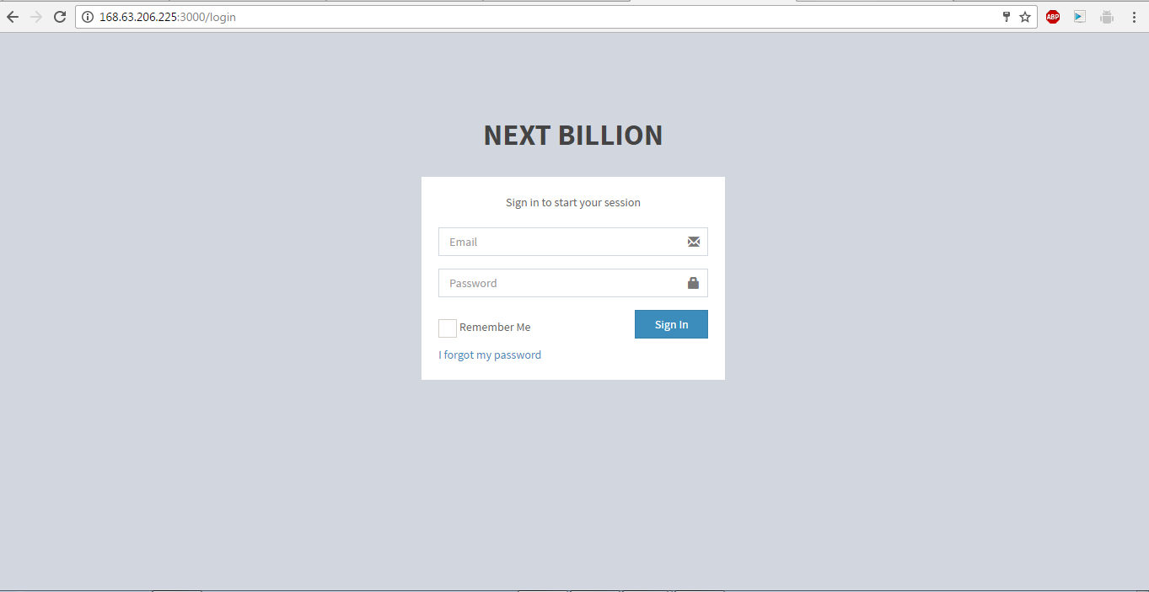

* Các màn hình quản lý tài khoản:
* Màn hình hiển thị tất cả các admin account:

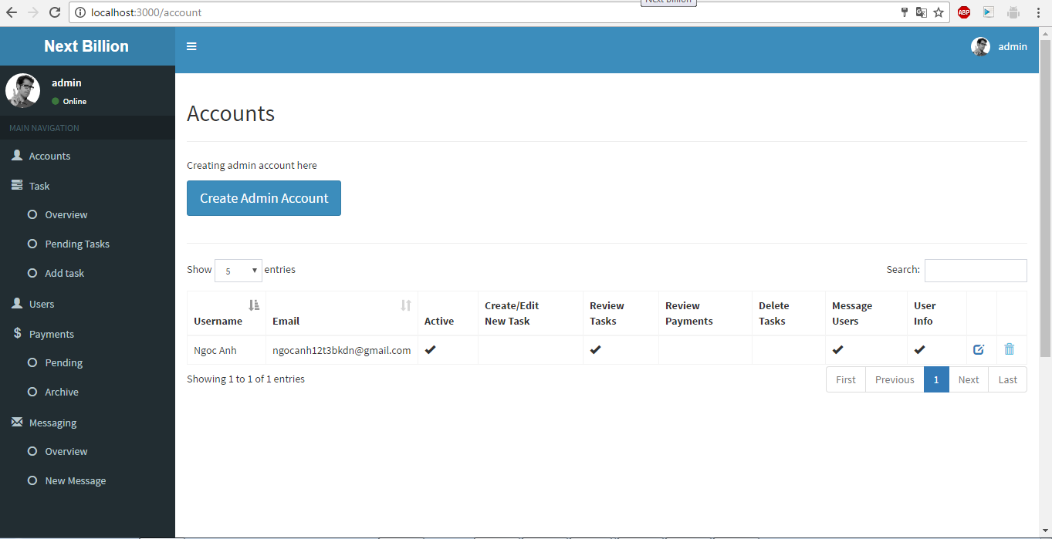

* Màn hình thêm account:

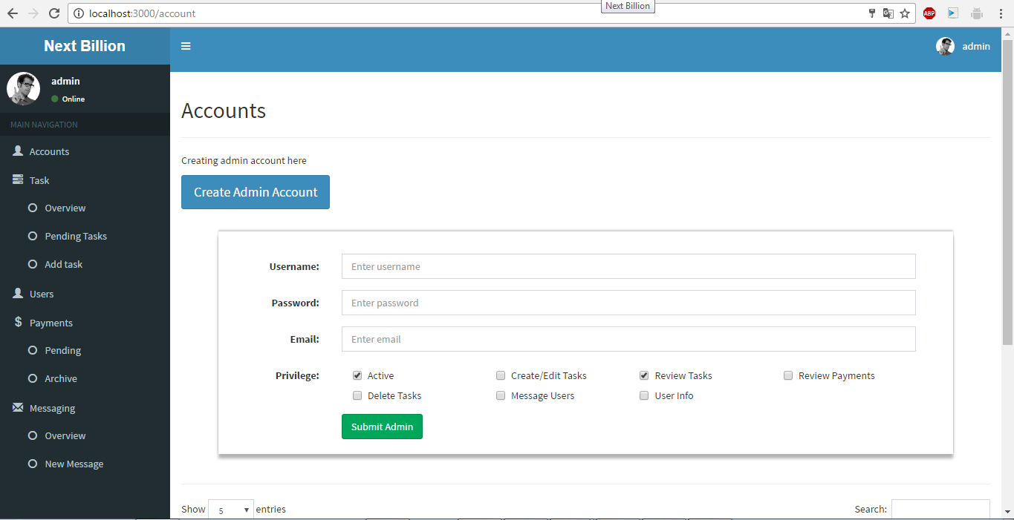

* Màn hình hiển thị profile:

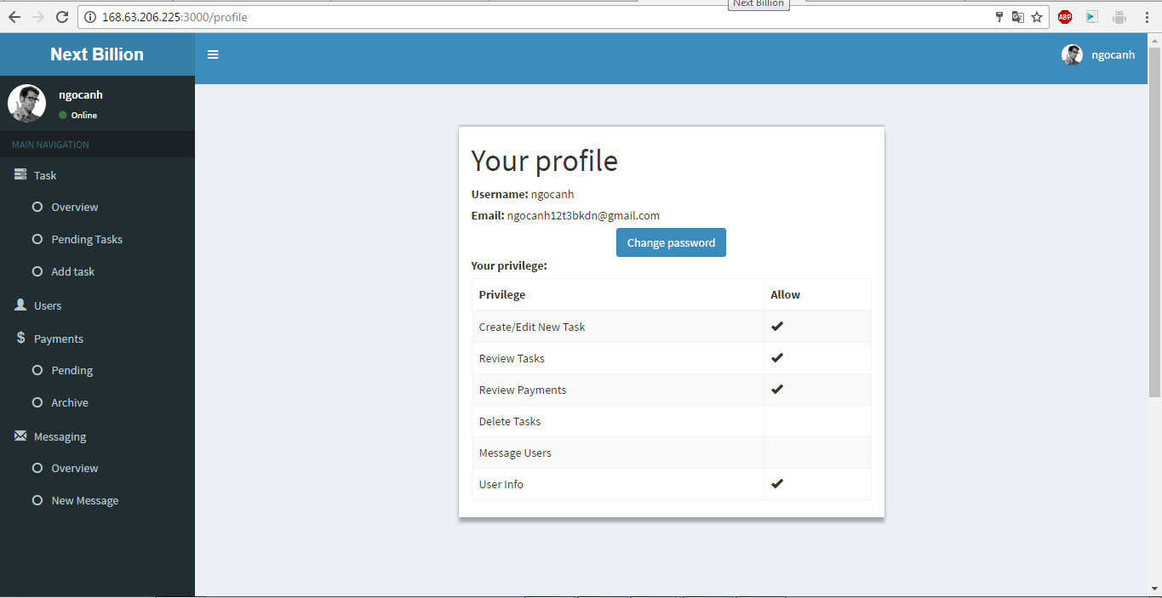

* Các màn hình quản lý Task:
* Màn hình Task overview:

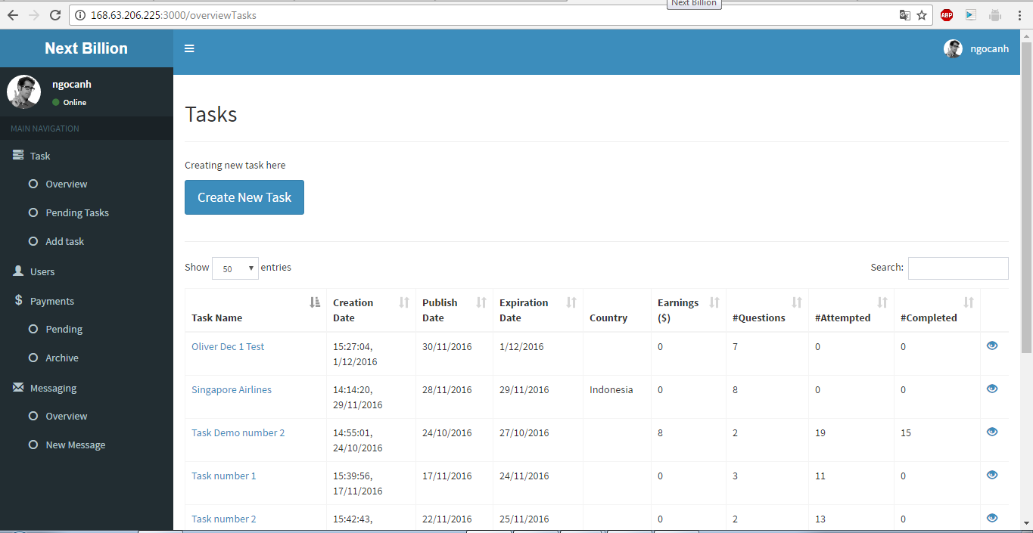

* Các màn hình Task detail:

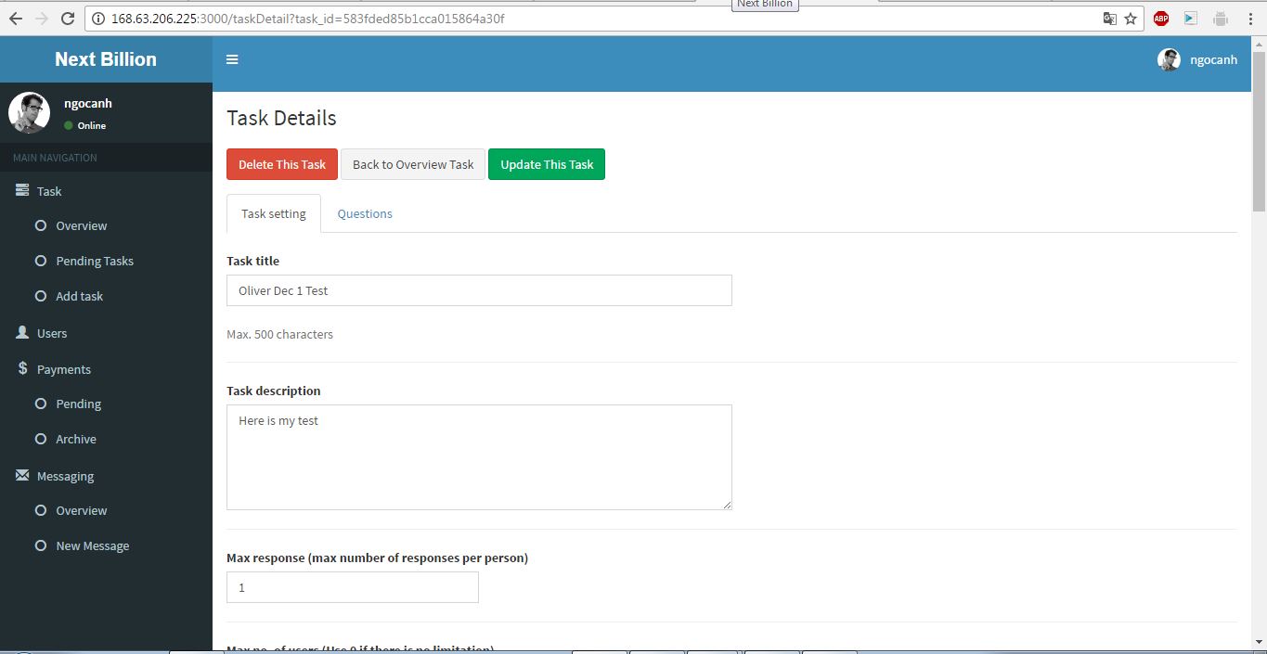

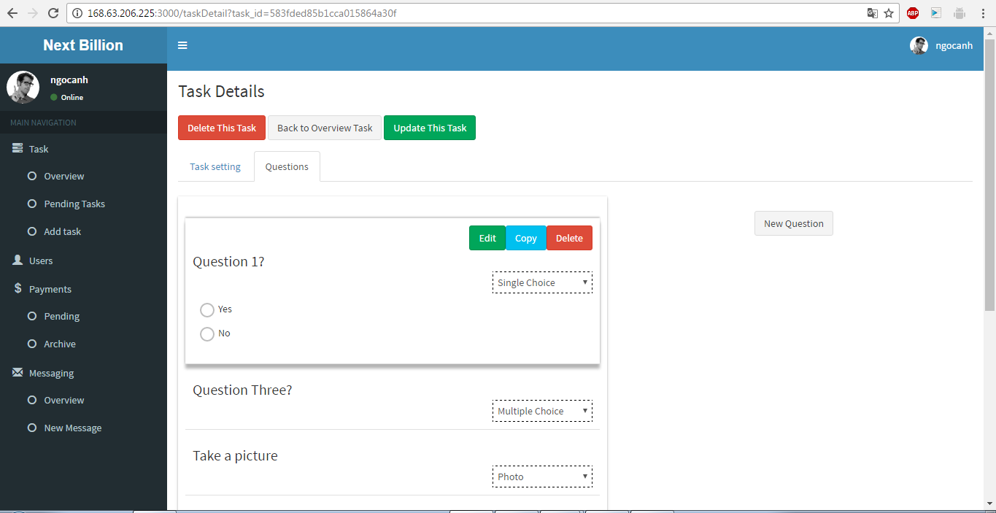

* Màn hình Reviewed task:

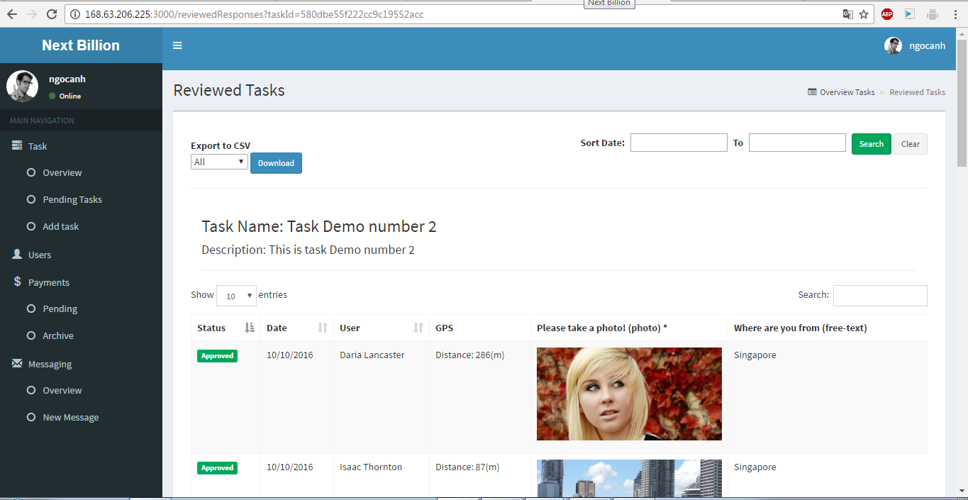

* Các màn hình Create new task:

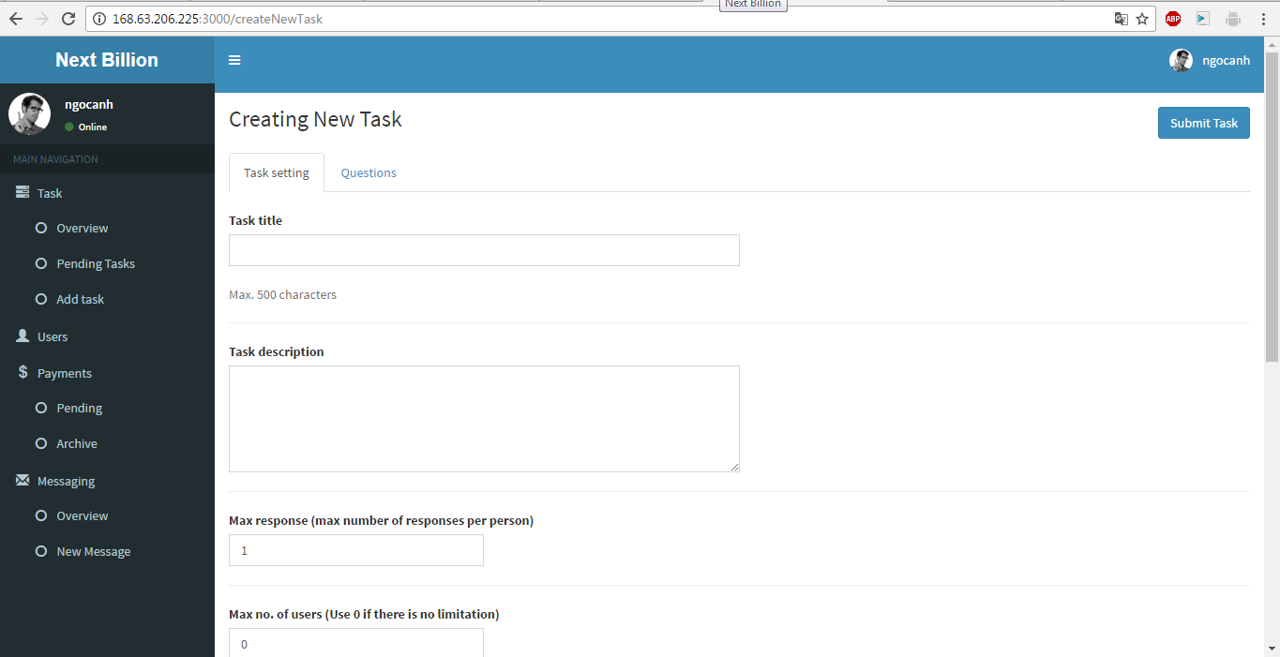

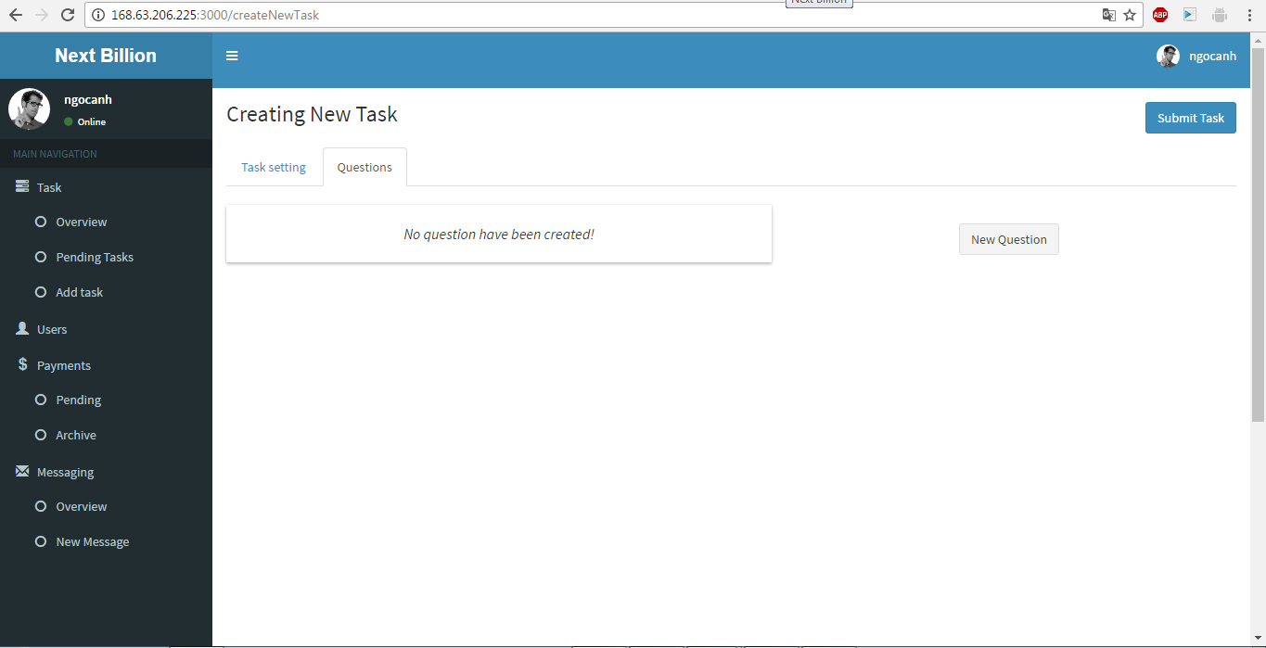

* Các màn hình quản lý user:

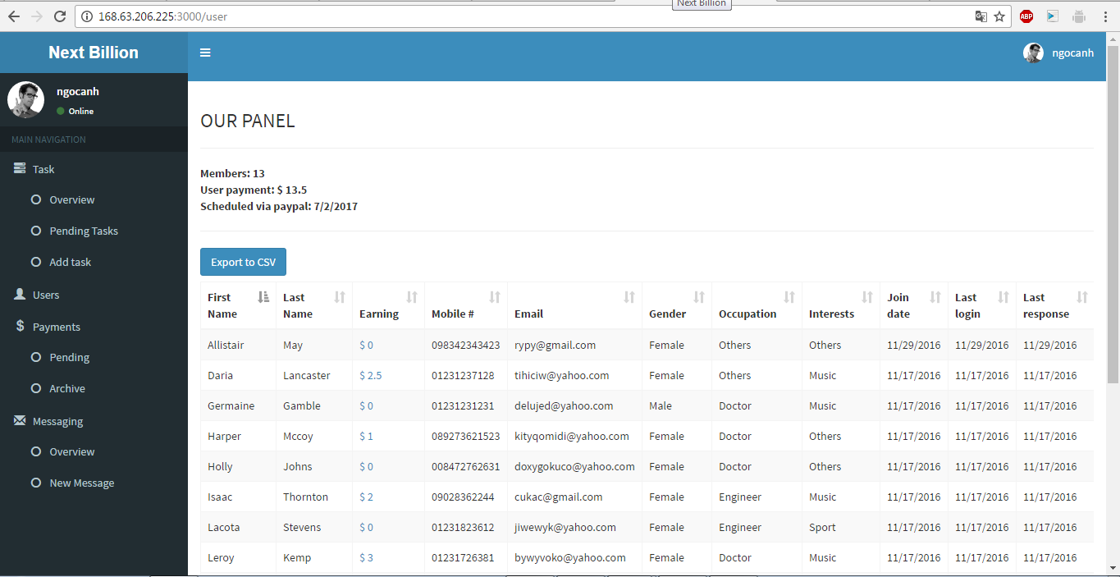

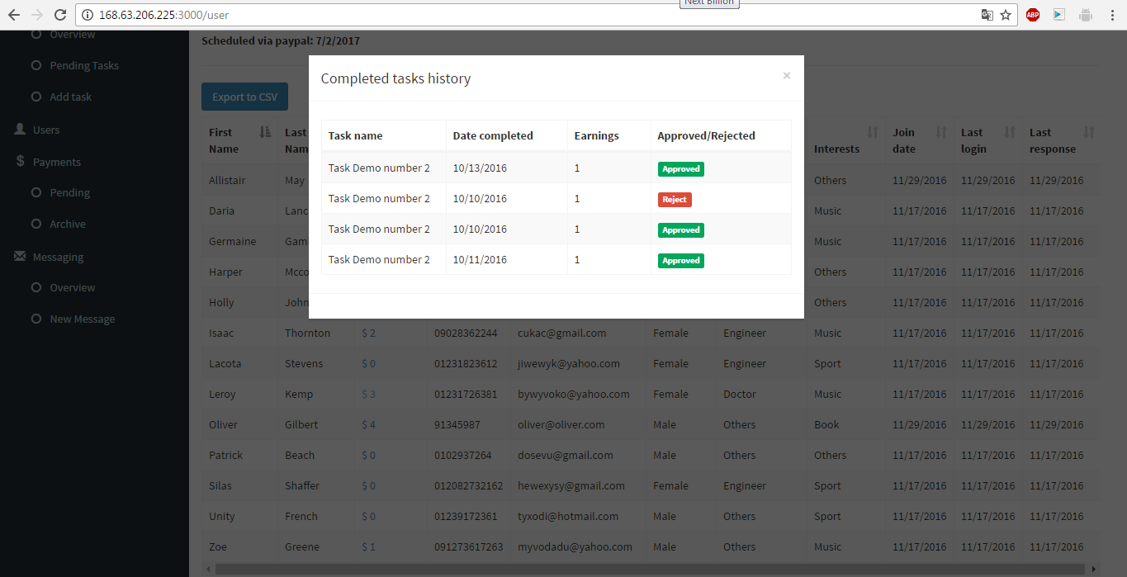

* Các màn hình quản lý payment:
* Màn hình quản lý pending payment:

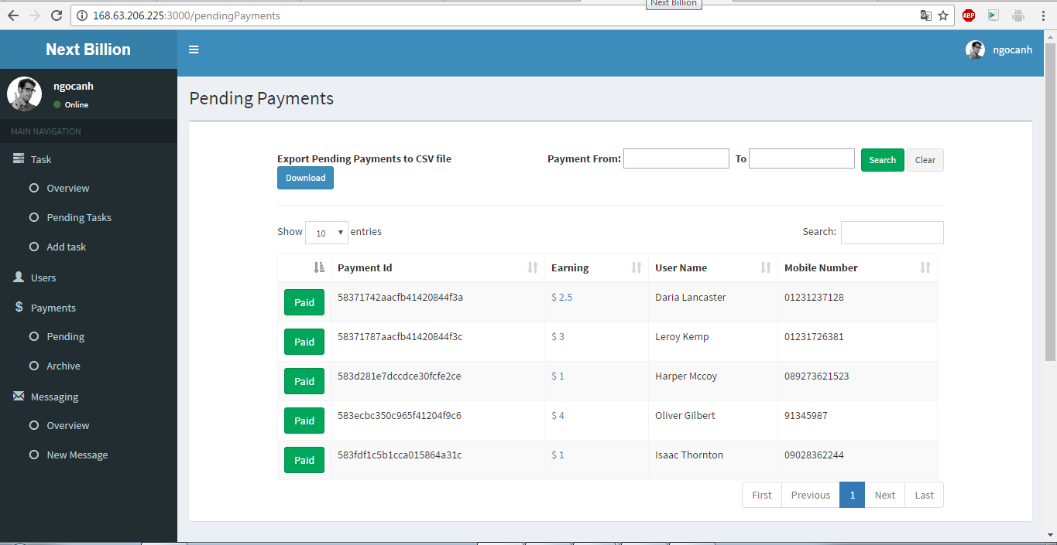

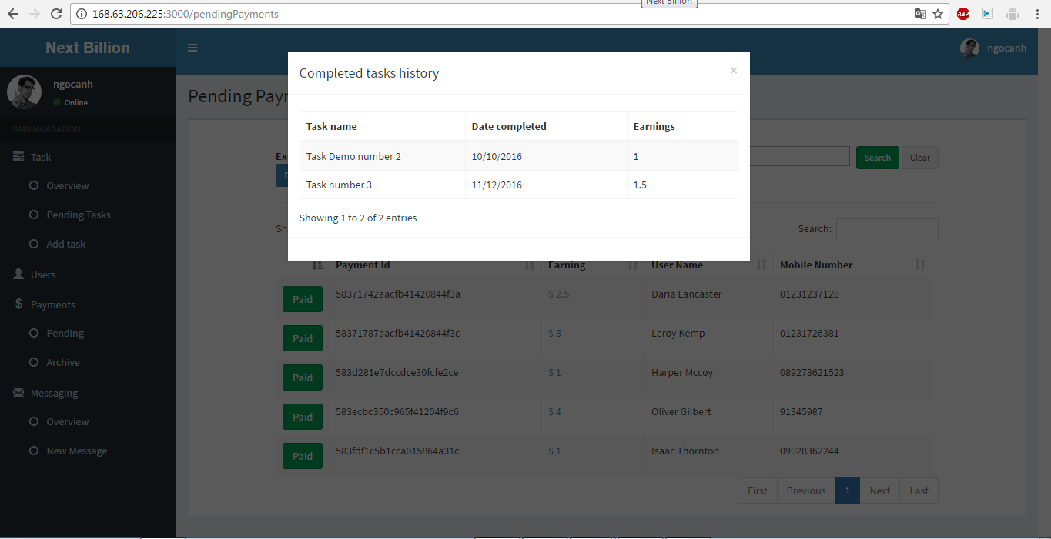

* Màn hình quản lý Archived payment:

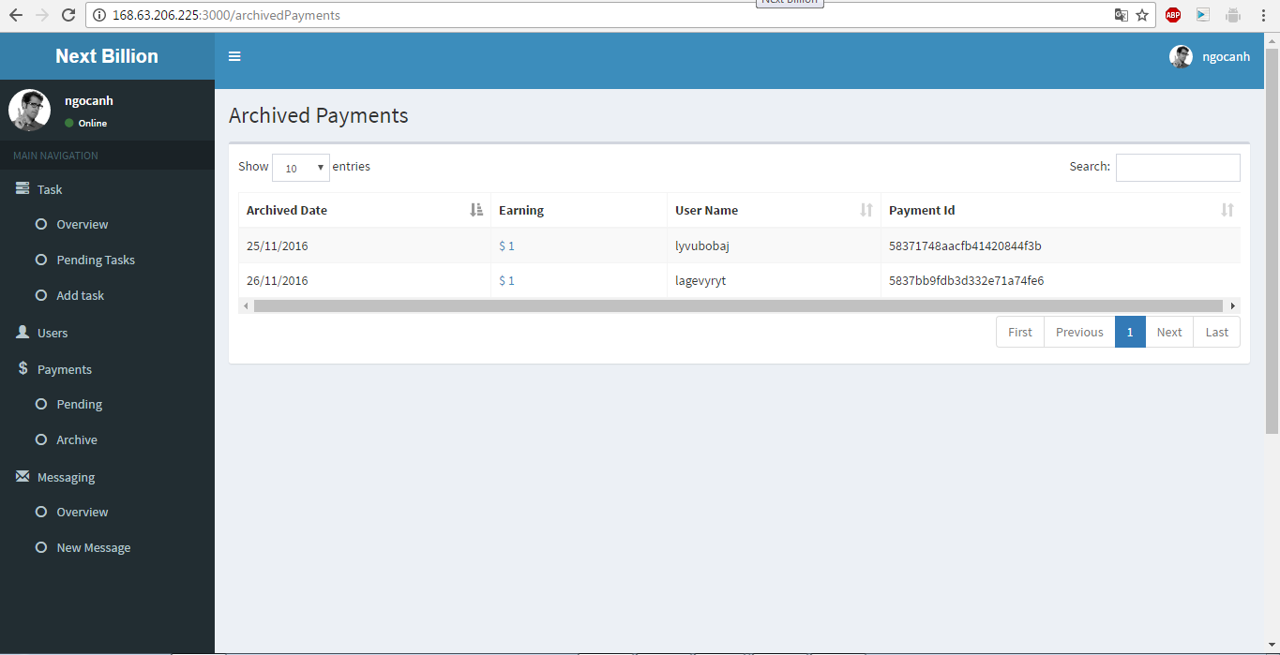

* Các màn hình quản lý message:
* Inbox:

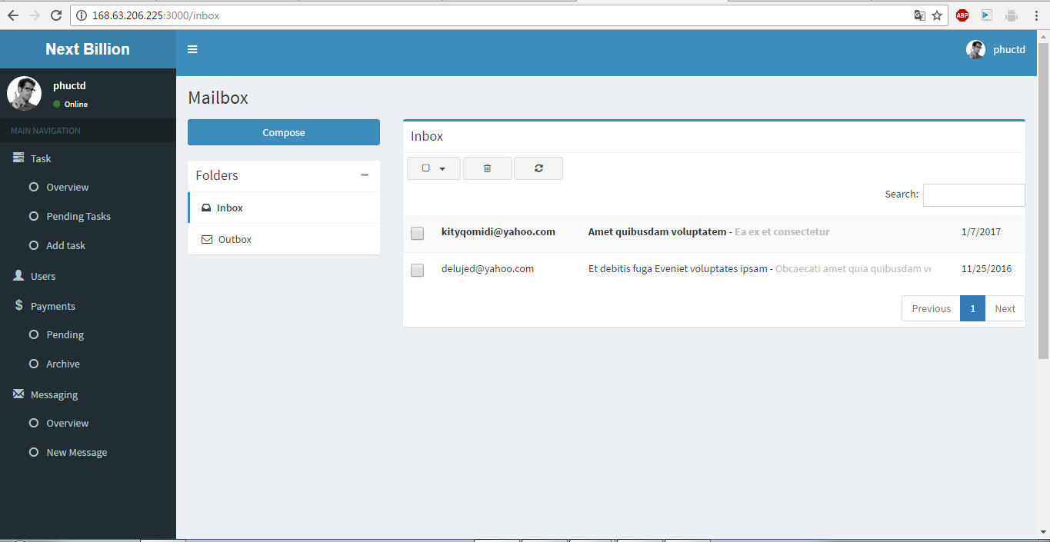

* Outbox:

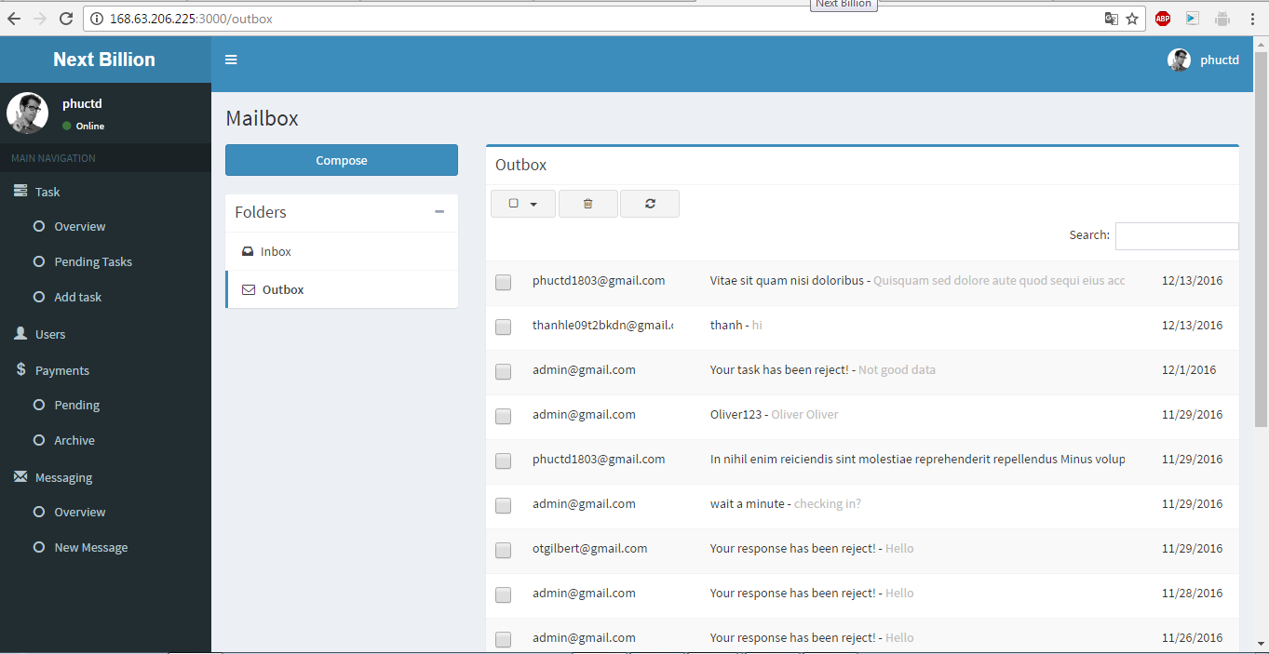

* Create new message:

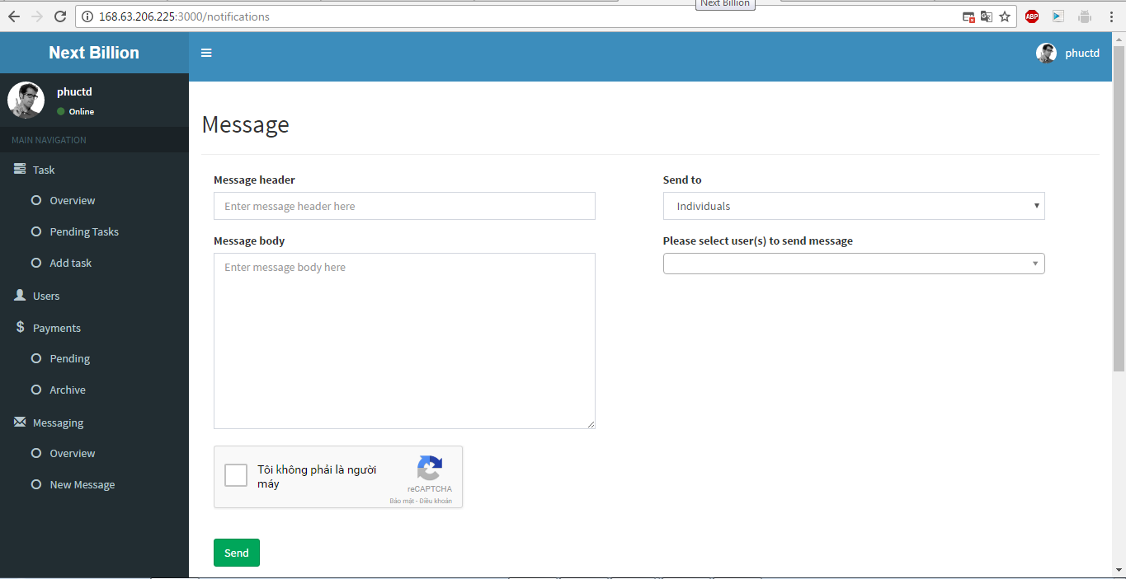

* 1. ***Hướng phát triển của dự án***

Viết API kết nối giữa app mobile và website quản lý.

**KẾT LUẬN**

Qua những ngày thực tập tại công ty thì tôi đã tích lũy được nhiều kiến thức bổ ích, đồng thời cho mình nhiều kinh nghiệm thực tế về mô hình quản lý và quy trình hoạt động của công ty phần mềm. Với những học hỏi ở công ty tôi đã biết lập trình bằng ngôn ngữ NodeJS, cũng như nắm rõ các quy trình quản lý dự án từ bước phân tích thiết kế đến lúc giao sản phẩm cho khách hàng. Mặt khác, nó còn giúp nâng cao kỹ năng làm việc nhóm, giao tiếp trong công ty nói chung và nhóm dự án nói riêng . Bên cạnh những mặt thuận lợi, do vẫn còn thiếu kinh nghiệm nên tôi cũng đã gặp không ít khó khăn. Trong tương lai, tôi sẽ cố gắng hơn nữa để không chỉ trau dồi về kiến thức mà còn nâng cao kỹ năng mềm cho bản thân.

**TÀI LIỆU THAM KHẢO**

[1] <https://vi.wikipedia.org/wiki/Node.js>

[2] <http://freetuts.net/nodejs-la-gi-584.html>

[3] <http://www.nextbillion.asia/>

[4] <https://vi.wikipedia.org/wiki/GitHub>